Bona Decking Reviver
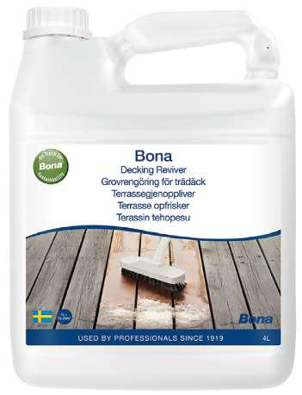
Технически указания

Bona Decking Reviver е създаден за почистване на силно замърсени, износени и/или преди омаслявани декинги от мека дървесина като лиственица и бор. Продуктът премахва старото масло и износено дърво като връща естествения цвят на дървото, такова каквото е било в началото.

- Ефективен и безопасен за градината

- Премахва старото масло и износено дърво

- Готова за използване формула

Техн.характ.

рН - ниво: Около 14

Разтворимост: Готов за използване. Не се разтваря.
Покритие: 15-20 m²/литър
Годност: 3 години от датата на производство в оригинална, неотваряна опаковка

Съхранение/транспорт: Температурата не трябва да пада под +5°C или да надвишава +25°C

при съхранение или транспорт.

Безопасност: Причинява сериозни изгорявания и проблеми с очите. Пазете от деца. Ако се нуждаете от медицинска помощ, вземете етикета от продукта за да дадете повече информация. Използвайте предпазни ръкавици/дрехи/очила/маски. АКО СЕ ПОГЪЛНЕ: Веднага се обадете на ЦЕНТЪРА ПО ОТРАВЯНИЯТА или на специалист. НЕ причинявайте повръщане. АКО ПОПАДНЕ В ОЧИТЕ: Измийте няколко минути очите под течаща вода и веднага се обадете на ЦЕНТЪРА ПО ОТРАВЯНИЯТА. АКО ПОПАДНЕ ВЪРХУ КОЖАТА: Съблечете всички засегнати дрехи. Измийте засегнатата кожа хубаво с вода и сапун. Изперете засегнатите дрехи преди повторното им носене. Опасни съставки: двуаминоетанол

Изхвърляне: Отпадъчните опаковки трябва да бъдат изхвърлени според местните изисквания.

Съдържание: <5% нейонни съдържания
Размер на разф.: 1 литър



Подготовка

Почистете декинга от мръсотията. Пазете детайлите, като тези от дърво и алуминий. Избягвайте работата с продукта изложени директна слънчева светлина.

Инстр. за употреба

- Измийте декинга с вода.

- Разнесете от продукта върху малка площ и изчакайте няколко минути. Добър начин за нанасяне на продукта е първоначалното изсипване в чиста пластмасова кофа и разнасянето с валяк.

- Изтъркайте с четка за дърво. Използвайте инструмент с възможно най-ниско налягане.

- Измийте хубаво с вода и продължете нататък

- Позволете на повърхността да изсъхне преди да нанасяте Bona Decking Oil.

За повече информация посетете www.bona.com


